第1章 Solid Edge简介
本章主要内容
- Solid Edge的特点
- Solid Edge ST3中文版的安装
- 启动界面
- 用户界面
- 基本操作
- 外部实用工具
- 获得帮助

Solid Edge是Siemens PLM Software公司推出的一款功能强大的三维CAD设计软件。作为一款普及型的主流CAD软件包，Solid Edge充分利用了Windows基于组件对象模型（COM）的先进技术重写代码，拥有Windows XP风格的友好界面，具有极佳的易用性，使习惯使用Windows软件的用户可以轻松地掌握Solid Edge的基本使用方法。Solid Edge提供了强大的建模功能，能够高效地实现零件设计、装配设计、钣金设计、工程图设计及焊接设计。在Solid Edge ST版本中，Siemens PLM Software推出了革命性的同步建模技术，使交互式三维实体建模实现突破性飞跃。
Solid Edge 内置可扩展的设计管理功能，加上高级的核心建模能力、设计检验、产品数据处理能力，极大地满足了不断提高的复杂产品的设计要求。利用Solid Edge的系列功能模块和综合解决方案，可以改变创新流程，快速完成产品设计，同时降低开发成本、增强市场竞争力。

1.1 Solid Edge的特点
Solid Edge具有友好的用户界面、灵活的建模功能和创新的同步建模技术等，下面对其特点进行详细介绍。

1．友好的用户界面
Solid Edge是基于Microsoft Windows操作平台开发的新型实体造型软件，拥有Windows XP风格，兼容了所有Windows功能，拥有方便友好的用户界面（如图1-1所示）、智能化的操作方法，可以使用户轻松掌握Solid Edge的基本使用方法，显著提高工程设计效率，同时降低企业培训成本和管理费用。Solid Edge与Office相互兼容，支持Windows OLE技术，而且可与大家熟悉的Windows文字处理、电子表格、数据库、演示以及电子邮件等软件很好地协同工作，并且能与其他支持OLE的软件系统集成。在已发布的Solid Edge所有版本中，V20版之前的界面接近于Microsoft Office 2003，而ST以后的版本的界面则与Microsoft Office 2007非常相似。
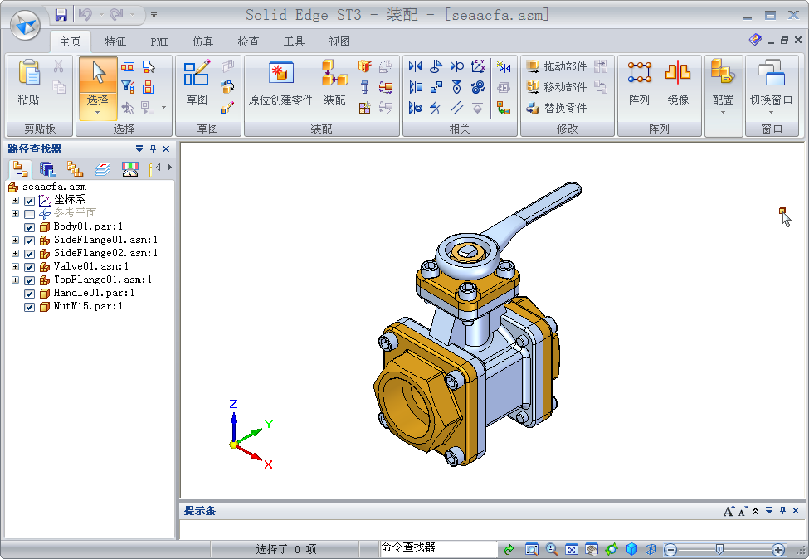

图1-1 Solid Edge ST3主界面

2．灵活的建模功能
Siemens PLM Software拥有世界上最好的三维建模技术，其自主开发并拥有版权的Parasolid建模内核已经成为三维机械计算机辅助设计软件的标准。Solid Edge借助于Parasolid的广泛使用，开发和提供了更为直观、易用的设计工具，具有强大、灵活的建模功能。Solid Edge提供了直接编辑功能，使用其创新的参数化建模工具，可以快速绘制出基本轮廓，方便添加各种机械特征、编辑复杂的参数化模型、简化设计过程。

3．创新的同步建模技术
在Solid Edge ST版本中，Siemens PLM Software推出了革命性的同步建模技术。同步建模技术支持零部件建模、钣金设计、管道、钢结构、线缆等所有装配件应用。它实现了首个基于同步技术的零件间的相互关联，使用户能够在整个装配设计过程中实现设计变更。同时，它还实现了在相同的集成设计环境中采用同步和非同步（顺序）特征运行。用户可以利用同步功能实现设计加速和灵活编辑，同时增加设计过程型零件的顺序特征。现有模型的顺序特征经过筛选可以迁入同步环境，为设计人员提供了最大的灵活性和易用性。同步建模技术实时检查产品模型当前的几何条件，并且将它们与设计人员添加的参数和几何约束合并在一起，以便评估、构建新的几何模型并且进行编辑，无需重复全部历史记录。同步建模技术能够完成多种设计任务，所需时间仅仅相当于传统方法所用时间的一小部分，这为工程师发挥创造力进行创新提供了更多的时间，使他们能够更快、更好地完成产品设计。

4．强大的装配设计管理
Solid Edge能够提供多种独特功能，帮助用户处理较大的数据集，对众多零件实现装配进行高效导航、操作以及文件化处理。
Solid Edge同时支持“自顶而下（Top-Down）”和“自下而上（Bottom-Up）”的设计技术，既可以使用传统的技术完成装配，也可以在装配环境中设计新的零件。不管设计者采用何种技术，Solid Edge都能保证零件间的相互关联，实现关联设计。
Solid Edge率先引入了“简化装配”这一概念，其先进的装配轻量化技术支持超大型装配件的设计，可以使性能最大化并且不会限制用户交互，并提高出图速度。通过创新性的功能选项，可以先导航整个装配树结构，然后将暂时不需要的零部件隐藏，从而将注意力放在工作零部件上。
Solid Edge实现了装配草图直接控制零件装配定位的功能。优化的版本管理和显示配置工具、区域管理工具，简化了用非激活零件和装配选择工具进行大装配的过程。系统库功能则有助于帮助设计者实现设计理念的再利用，避免设计过程的丢失，提高了产品的延续性。

5．基于特征的参数、变量化设计造型技术
Solid Edge是最早的实用实体造型系统，始终遵循设计师的思路并运用强大的设计指引工具，在全三维变量化几何造型环境中方便地构造机械零件和装配，其零件和钣金特征还能存储于特征库，以备后用。Solid Edge的变量化功能如图1-2所示。它使设计者在任何设计阶段都能有效地控制所有设计变量，从而关联装配中的所有零件。
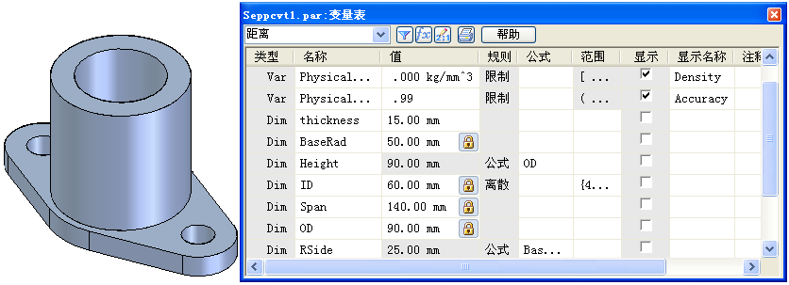

图1-2 变量化造型

6．基于Rapid Blue技术的复杂曲面设计
Solid Edge引入革命性的复杂曲面设计技术——Rapid Blue，克服了现有CAD系统的种种局限性，为设计人员、工程师以及工业设计人员提供了更高级别的设计控制和灵活性。它弥补传统曲面设计的不足，引导设计者完成具备美学观念的复杂曲面设计，如图1-3所示。
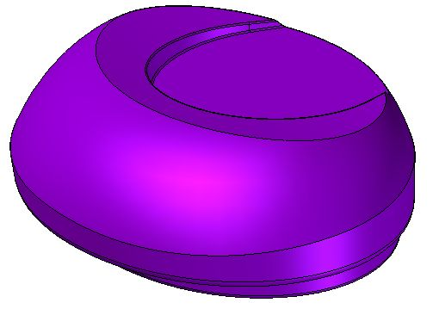

图1-3 曲面造型
通过控制顶点、编辑点、轮廓点等构造曲面的要素点，Solid Edge提供了在工业造型设计中最复杂的柔性曲线的控制方法。利用Blue Dots（蓝点）、动态编辑、转换成NURBS曲线、Blue Surfaces（蓝面）等实用工具，将空间的点、线构成具备G2（曲率）连续的自由曲面，设计出用户需要的所有复杂曲面，再通过曲面缝合、曲面替换、加厚、布尔操作，将实体与曲面有机地组合在一起。

7．提供专业应用的设计模块
针对很多专门的设计需求，Solid Edge提供了定制、集成的指令和环境来提高设计生产力，其设计速度远远高于通用的CAD建模工具。全面定制的设计模块包括：
- 钣金设计：包含一个符合实际钣金工艺过程的钣金设计模块。
- 钢结构设计：用于开发刚性框架结构。
- 焊接件设计：用于提高焊件的设计及文档化速度，如图1-4所示。
- 管线设计：一套综合性的设计工具，用于帮助设计人员在Solid Edge装配中快速布管并对其进行建模处理，如图1-5所示。
- 线束设计：集成大众化的电气布线设计程序包，并且提供用于创建电线和线束的全套工具。
- 模具设计：提供功能强大的自动化工作流程，能够快速、容易地设计塑胶注塑膜。
- 标准零件库：一个功能强大的零件管理系统，允许设计人员对共用零件进行定义、存储、选择和定位。
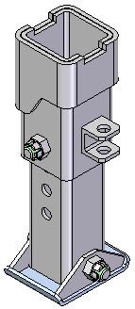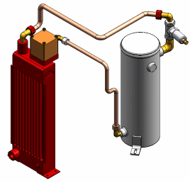

图1-4 焊接件设计 图1-5 管路设计

8．最佳的制图和标注
Solid Edge提供了高效的工程制图和标注模块。它能够快速生成各种工程视图，配备完善的标注功能，符合多种设计标准，使工程图模块成为性能优秀、独立工作而成本低廉的制图工具。在工程制图模块中，Solid Edge可根据三维模型自动创建和更新图纸，迅速创建标准视图和辅助视图，三维数据与工程制图数据完全关联。系统还能提取三维实体模型的尺寸，自动生成符合要求的材料明细表，如图1-6所示。Solid Edge二维制图功能，包括卓越的制图设计、详细设计、图表注释和尺寸控制能力，它们都会根据用户选定的机械制图标准自动处理，也完全能够进行图形驱动。
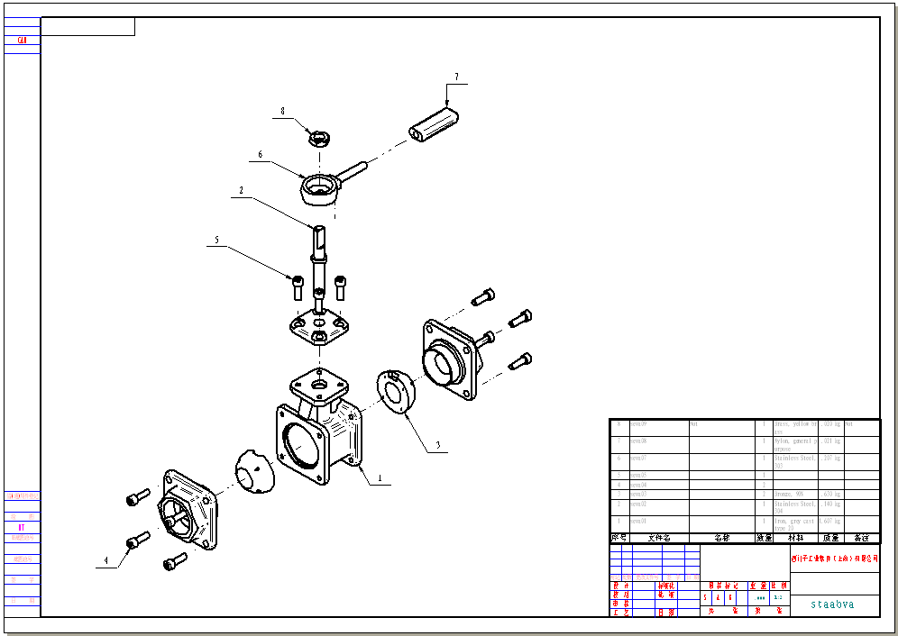

图1-6 材料明细表
Solid Edge提供全面的标注和注释工具，能够快速地进行全部细节的描述。实用的、智能的尺寸标注和注释说明工具意味着设计者能够在几秒钟内创建视图的尺寸。对于每一个图形元素，设计者可以设置其对应的标准，如企业标准、国际标准等。

9．强大的二维/三维混合设计
随着产品设计的复杂性不断增加，许多原来使用二维CAD软件的用户开始发现他们无法再单独使用二维软件来完成设计工作，在设计的更多方面，使用三维模型更有效。与此同时，三维设计经验丰富的工程师们也认识到，运用二维设计在提交整个虚拟模型之前做一些诸如设备布局图等前期工作，也是非常实用和高效的。他们都在寻找一种高效的、混合了两种技术的设计系统，以便在保持所有几何图形的同时为特定的工作选择最适合的工具。有了Solid Edge独有的二维/三维混合设计能力，设计师就能够根据工作的需要选择最合适的工具，使装配设计可以在工作组中齐头并进，确保整台机器的正常装配，提高了装配效率。

10．高级渲染功能
Solid Edge的高级渲染工具能够有效地对模型进行照片级艺术效果渲染，在进行产品设计、模拟演示及与客户的直接沟通时，帮助用户产生逼真的模型效果。设计者只需要进行简单的设置，包括材质、布景、背景、前景、光源、阴影等，就能快速生成如照片般真实的渲染图，使得在制造之前就能够看到产品的成品效果，如图1-7所示。
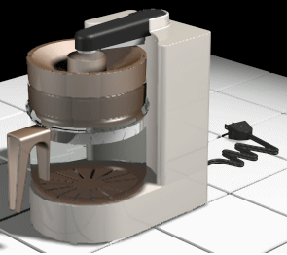

图1-7 高级渲染

11．全方位的运动仿真
Solid Edge提供运动仿真工具用于评估原型；提供高级功能用于显示装配、拆装顺序；并且提供一个高级的渲染环境创建逼真的情景。对产品使用环境进行仿真，能够快速、容易地定义不同运动部件之间的关系。通过自动识别Solid Edge的装配关系，系统自动产生机构运动的各种运动副，再叠加给定的运动参数产生机构运动。软件可以将运动的全过程记录成动画文件，并能进行动态的干涉检查、报告运动状况下的干涉情况。Solid Edge中的爆炸和运动仿真功能能够帮助团队沟通设计理念、表述复杂装配、在维修手册中创建技术插图，同时用动态三维运动文件更轻松地传递更清楚的装配制造指导和培训视频。

12．内嵌的有限元分析
Solid Edge内置有限元分析软件Simulation（仿真），使设计师可以快速、准确地分析和验证零件和装配件，在确保产品质量的同时降低成本，如图1-8所示。通过在设计周期的早期引入分析，Solid Edge用户可以确保他们的产品足够好并符合设计意图，避免产品质量问题导致的损失。作为专门为设计工程师创建的内嵌式分析工具，内嵌于Solid Edge的Simulation提供了预配置、最佳实践、工艺指导和精确的有限元分析，如应力、模态、屈曲等。如果需要更详细、更高端的分析，可以将Solid Edge模型与Femap相关联。
Femap作为全球领先的有限元分析软件，分析的产品可以从简单的实体模型到像太空船一样复杂的大型装配件，从最简单的线性分析到高级流体动力学、热分析计算，工程师和分析师在提交昂贵的产品开发计划之前，都可使用Femap模拟整套的产品实际工况并进行深入分析。而Simulation提供了预置的、经过实践检验的过程向导来帮助用户进行简单的有限元分析。Simulation采用与其他Solid Edge插件相同的基于过程的界面，通过易于使用的Solid Edge智能向导工作流技术，在单一的Solid Edge窗口中实现有限元分析的输入/输出。它将分析设置和结果与零件或者装配件一起保存，即使零件或者装配件发生改变，也无需重新输入载荷和约束条件就能重新计算结果。根据分析条件，Simulation能提供详细的HTML文档来汇报分析结果，其中还包括应力分析的图片。
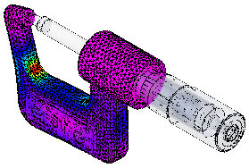

图1-8 有限元分析

13．CAD/PDM集成的新标准
借助其突破性的Insight技术，Solid Edge已成为唯一能将设计管理能力与设计师们每日使用的CAD工具融为一体的主流设计软件。Solid Edge设立了CAD/PDM集成的新标准，Solid Edge客户可以从多种可轻松升级的协同产品数据管理（cPDM）解决方案中做出选择。
- Solid Edge Insight：Insight是内嵌在Solid Edge软件中的产品数据管理模块，它把数据管理功能和基于网络的协作功能无缝集成在单一工具中，方便用户使用和统一管理。作为一项创新的解决方案，它使得Solid Edge成为唯一能将设计管理能力与设计师们每日使用的CAD工具融为一体的主流CAD系统，为工作组提供了成功管理设计数据的能力，而无需额外支付成本。Insight去除了成功实施PDM的障碍，同时为良好的工作组提供了成功管理Solid Edge数据的能力。
- Teamcenter Express：属于Velocity系列产品线，是一个易于实施、学习和使用的产品数据管理（PDM）解决方案，是功能强大的Teamcenter平台的预配置版本。Teamcenter Express是为那些需要跨部门和多个站点进行协同设计的中型制造企业设计的，支持多个设计系统，通过针对每项工程任务和流程的预配置最佳实践来帮助企业改变流程的创新。
- Teamcenter：是企业集团环境内实施的全产品生命周期管理方案，提供了灵活多变、可配置的管理解决方案，是cPDM行业的标准。和传统的PDM方案不同，与Teamcenter平台集成的Solid Edge使复杂的数据管理功能对设计者完全透明。由于Solid Edge和Teamcenter都是Siemens PLM Software公司的产品，因此在每一个版本中都能保持完全同步更新。

1.2 Solid Edge ST3中文版的安装
Solid Edge是基于Windows平台开发的软件，其安装步骤与其他Windows应用程序类似。下面介绍Solid Edge软件的安装。

1．系统要求
- 最低配置
  - 基于Intel Pentium、Intel Xeon、AMD Athlon、AMD Opteron处理器的计算机。
  - Windows XP Professional。
  - 512MB RAM。
  - 2.4GB剩余磁盘空间，用于安装。
  - 屏幕分辨率为1024×768，65 536色。
  - 如果运行64位Solid Edge软件，则系统最低配置应该为基于Intel Eh464T或者AMD Opteron 64位处理器的Windows XP 64位操作系统。
- 推荐配置
  - 基于Intel Xeon或AMD Athlon处理器的PC。
  - Windows XP Professional，Service Pack 3。
  - 1GB以上内存。
  - 屏幕分辨率为1280×1024。
  - 三键带滚轮鼠标。

2．获得软件授权许可
当用户购买了正版Solid Edge后，软件供应商将会提供软件加密锁以及定制的许可文件（SELicense.dat）。

3．安装服务器端硬件、软件和客户端（针对网络版用户）
通常情况下，在服务器端只安装软件的服务，而不安装Solid Edge软件，以优化系统资源。具体步骤如下：
（1）将网络版专用的软件加密锁（分为USB口和并口两种类型）安装到服务器上。
（2）插入Solid Edge软件安装光盘。
（3）运行光驱中加密锁的硬件驱动程序X:\Sentinel\Sentinel.exe，其中X特指光驱的盘符。
（4）安装完毕后，重新启动计算机。
（5）检测硬件是否安装成功，以较常用的USB口加密锁为例，在Windows的设备管理器中多了Rainbow USB SuperPro选项，也可以用软件供应商提供的专用程序检测。
（6）运行光驱中软件许可证管理器的安装程序X:\License Manager\Setup.exe，软件默认的安装路径为C:\SEFlex\。
（7）编辑许可证文件SELicense.dat。使用文本编辑器（如“记事本”程序）将此文件打开，更改this_host为当前服务器的计算机名或者IP地址，保存文件。
（8）复制许可证文件。将编辑后的许可证文件复制到C:\SEFlex\Program\，覆盖原文件。
（9）运行许可证管理器C:\SEFlex\Program\Lmtools.exe，专门用于软件的服务管理。
① 配置许可服务。用于定义、保存、删除服务，指定文件路径，设置服务初始运行状态等。
② 运行许可服务。用于启动、终止服务以及重读许可文件等。当服务器遇到某些突发事件（如断电）时，需要重新启动软件的服务。
③ 查询许可服务。用于查询服务是否正常运行、软件的使用情况（如显示文本为Total 10 Licenses issued，Total 6 License in use，说明有10套模块使用权限，当前已经有6个用户在使用）及哪些用户正在使用软件等。
至此，服务器端已经安装完毕，随后安装客户端。

4．安装Solid Edge软件（适用于网络版和单机版用户）
具体操作步骤如下：
（1）插入Solid Edge软件安装光盘，通常安装程序会自动运行；否则，可以运行安装光盘中的Autostart.exe。
（2） 安装界面如图1-9所示，单击Solid Edge超链接，安装软件主程序。由于Solid Edge的安装与其他Windows软件的安装方法类似，因此这里只介绍软件特殊的设置步骤，读者可自行完成其余操作。
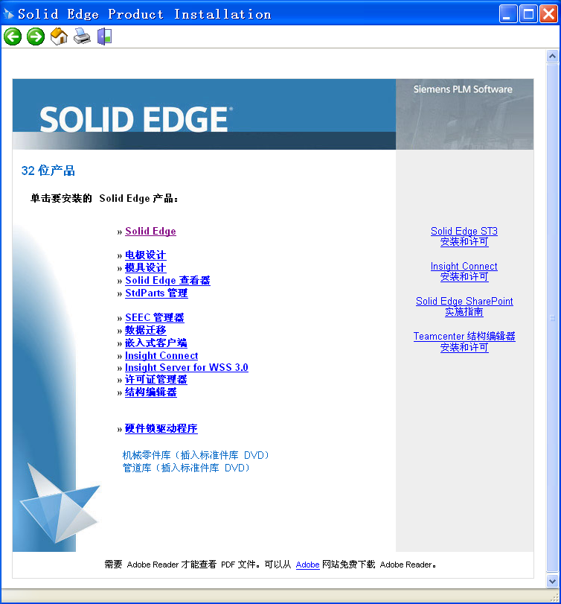

图1-9 软件安装界面
（3）如果有提示要求安装系统加强包Microsoft.NET Framework，可根据提示说明安装此软件。
（4）当出现如图1-10所示的对话框时，需要在此设定Solid Edge默认的模板文件（公制、英制或者GB），定义软件的安装路径。通常，不在此处指定许可文件。
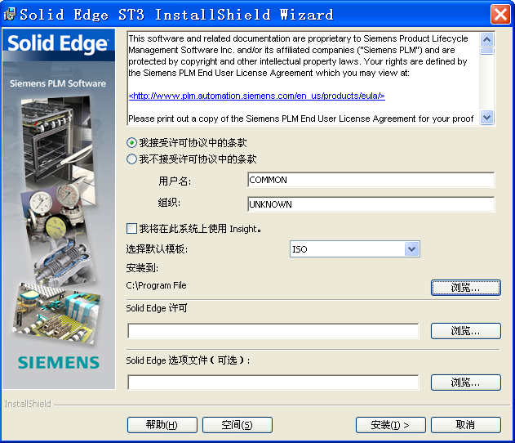

图1-10 设置软件安装选项
（5）继续安装软件，直到结束。
（6）复制许可文件。将获得的许可证文件SELicense.dat（网络版即指前面步骤中编辑后的文件）复制到“软件安装目录\Program\”，并覆盖原有文件。或者如图1-11所示，应用许可证实用程序浏览现有的许可证文件。
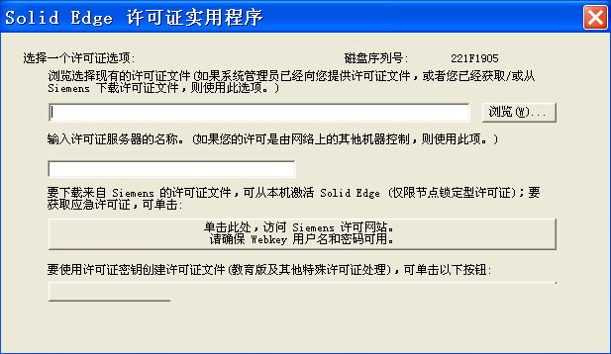

图1-11 应用许可证实用程序
（7）通常情况下，公司针对每一版本的Solid Edge都会提供最新的补丁程序，用户在正式运行软件之前，应先运行补丁程序。
（8）启动Solid Edge主程序，如果还有问题，可联系软件供应商。

5．卸载软件
如果需要安装更新版本的软件，系统会提示需要卸载已有版本的Solid Edge。单击操作系统“控制面板”中的“添加/删除程序”按钮，从已安装产品的列表中选择Solid Edge，再单击“删除”按钮即可。
在卸载程序后一定要重新启动计算机，才能开始另一版本产品的安装。

1.3 启 动 界 面
软件安装完毕后，要启动Solid Edge，有以下两种方式。
方法一：选择“开始”→“程序”→Solid Edge ST3→Solid Edge ST3命令来打开软件，如图1-12所示，弹出如图1-13所示的Solid Edge启动界面，这时再选择需要的模块进入。
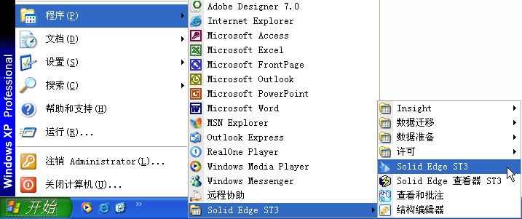

图1-12 Solid Edge启动命令
方法二：在操作系统的桌面上有一个快捷方式图标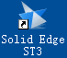，双击该图标，即可启动Solid Edge，进入Solid Edge启动界面，如图1-13所示。
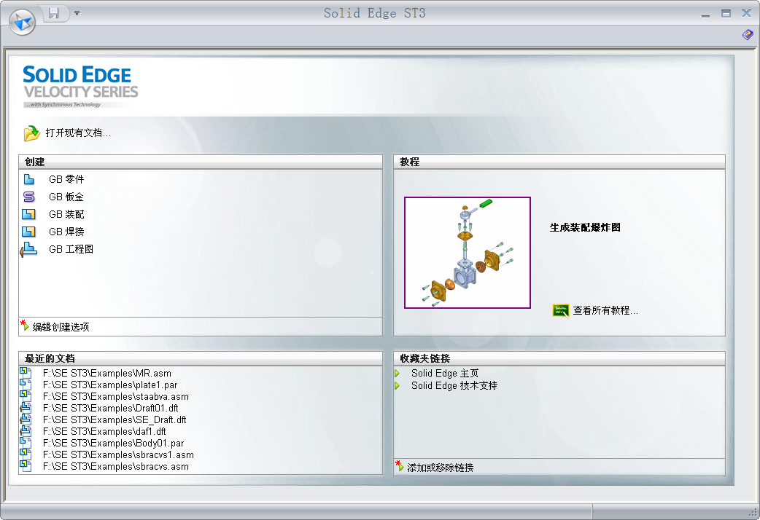

图1-13 Solid Edge启动界面
Solid Edge启动界面中的主要选项说明如下。
（1）打开现有文档：用于打开已有文件。
（2）创建：从“创建”栏中可以看到Solid Edge文件的分类，包括GB零件（*.par）、GB钣金（*.psm）、GB装配（*.asm）、GB焊接（*.pwd，但不建议使用）、GB工程图（*.dft），分别用于新建相应的实体零件、钣金、装配、焊接、工程图文档。
（3）最近的文档：用来显示最近创建的各种Solid Edge文档。
“编辑创建选项”可以用来编辑“创建”列表中的文件。
（4）教程：极佳的自学工具。
Solid Edge提供一系列经典的实例，并以专利号的方式详细介绍软件的设计界面、建模特色、操作步骤等，设计人员可以在此基础上举一反三、融会贯通。
（5）收藏夹链接：用于链接到指定网站。
- Solid Edge主页：链接到相应Solid Edge主页，网址为http://www.solidedge.com/，可以获取有关Solid Edge的最新动态和相关信息。
- Solid Edge技术支持：链接到相应Solid Edge技术支持网站，网址为http://support.ugs.com/，可以获取有关Solid Edge的各种技术支持。
“添加或移除链接”可以用来添加或移除收藏的链接。

1.4 用 户 界 面
由于Solid Edge是基于Microsoft Windows操作系统开发而生成的软件，其界面与 Windows XP风格相似。Solid Edge ST版以后的界面与Microsoft Office 2007非常相似。
单击“创建”栏中的“GB零件”图标，进入零件设计环境，如图1-14所示。
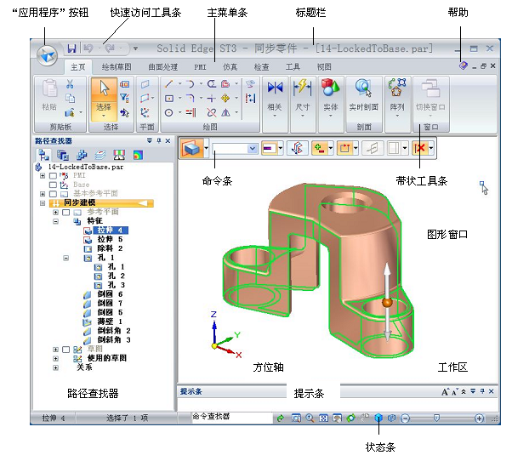

图1-14 Solid Edge用户界面

1．“应用程序”按钮
单击“应用程序”按钮，展开“应用程序”菜单，如图1-15所示。利用该菜单可访问所有文档级别的功能，如创建、打开、保存和管理文档。
单击“Solid Edge选项”按钮，可以打开如图1-16所示的“Solid Edge选项”对话框，该对话框包含会话所有方面的用户设置，包括用户配置文件、视图、文件位置、颜色和尺寸样式等展开菜单。
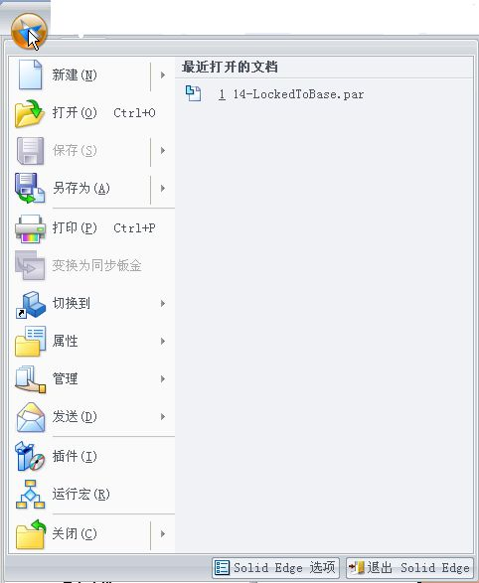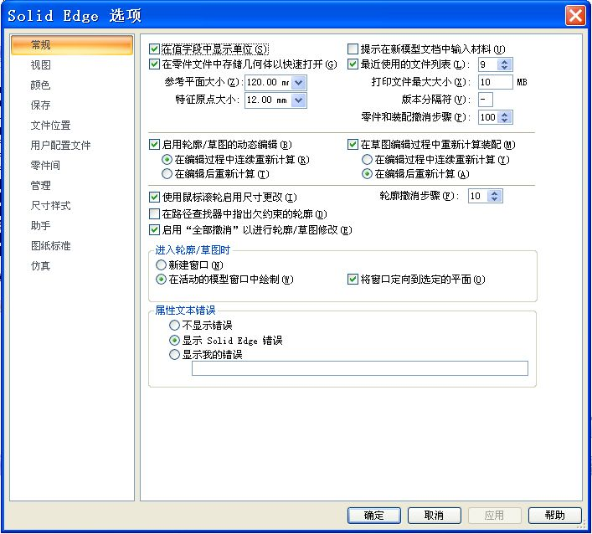

图1-15 “应用程序”菜单 图1-16 “Solid Edge选项”对话框

2．快速访问工具条
在快速访问工具条中，可以设置最常用的设计命令，单击右侧的下拉箭头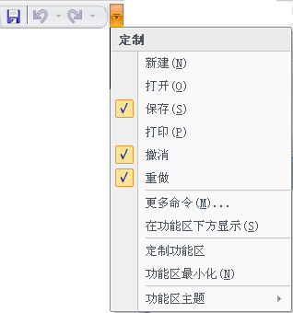，能够设置在快速访问工具条中显示的命令，如图1-17所示。选择“更多命令”命令，将弹出“定制”对话框，如图1-18所示，设计者可以自定义“键盘”、“快速访问”、“功能区”、“圆盘菜单”等常用命令。
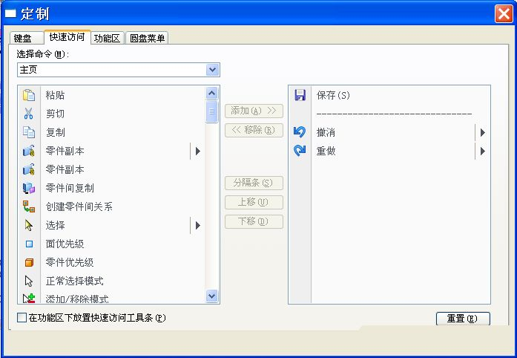

图1-17 快速访问工具条下拉菜单 图1-18 “定制”对话框

3．主菜单条
主菜单条在不同设计环境中内容不同。如在零件图设计环境中，主菜单条包括“主页”、“绘制草图”、“曲面处理”、PMI、“仿真”、“检查”、“工具”和“视图”等常用菜单；而在工程图环境中，主菜单条包括“主页”、“绘制草图”、“检查”、“工具”和“视图”等常用菜单。

4．带状工具条
带状工具条是指包含所有应用程序命令的区域，其中包含在菜单中分组的命令。命令都已整理到菜单的功能组中。有些菜单仅在特定环境中可用。有些命令按钮包含分割按钮、边角按钮、复选框以及显示子菜单和资源板的其他控件。

5．命令条
命令条是一种停靠条，可显示选择工具或任何运行中的命令的命令选项和数据输入字段，包含用于接受选择的“接受”按钮和用于清除选择的“取消选择”按钮。使用命令条标题栏中的控件，可以自动隐藏、移动、最小化、关闭命令条以及调整其大小。
窗格（停靠窗口）是命令条中的常见形式。窗格包含选项卡集，这些选项卡集根据正在处理的文档类型将功能组合在一起。此外，它还可列出活动文档的内容，对其按名称或类型排序，并控制其可见性。
如在零件文档中，默认窗格为“路径查找器”，其选项卡集包括“特征库”、“零件族”、“图层”、“传感器”、“仿真”、“特征回放”等，如图1-19所示。
在工程图文档中，此处显示的默认窗格为“库”，其选项卡集包括“图层”、“库”、“组”、“查询”等，如图1-20所示。
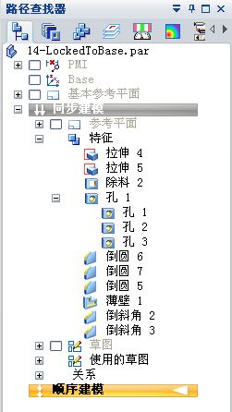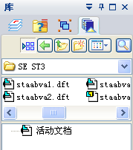

图1-19 路径查找器 图1-20 库

6．路径查找器
路径查找器可以是停靠或浮动的，如图1-19所示显示了浮动选项。路径查找器包含活动文档中的所有元素，可以在路径查找器中选择元素并控制显示。

7．图形窗口
图形窗口用来显示与三维模型文档或二维图纸关联的图形。
在顺序环境中工作时，图形窗口中的光标旁边将显示命令条，如图1-21所示。单击“应用程序”菜单中的“Solid Edge选项”按钮，在打开的对话框中选择“助手”选项，可以对命令用户界面的形式进行选择：使用水平工具条形式或使用竖直停靠窗口形式。

图1-21 命令条
在同步环境中工作时，图形窗口中的光标旁边将显示快速工具条，使用快速工具条可根据当前的选择直接访问常用的操作。当选择草图区域、面或其他图形元素时，快速工具条会在图形窗口中出现。快速工具条还会在选择某些命令（如“孔”、“圆”和“薄壁”等）时出现。它可被移动、折叠和隐藏，以免妨碍工作。

8．提示条
提示条是一种可滚动、可移动的停靠窗口，可显示与用户所选命令相关的提示和消息。它可以控制提示文本的字体大小、显示多行文本、折叠提示窗口显示区域、重新定位“提示条”本身并调整其大小，如图1-22所示。
提示条的默认位置在图形窗口的正下方，也可移动并调整大小，以满足需要。
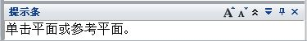

图1-22 提示条

9．状态条
状态条用来显示与应用程序自身相关的消息，可用于快速访问视图控制命令，如缩放、适合、平移、旋转、视图样式和已保存的视图等，如图1-23所示。

图1-23 状态条
状态条中包含“命令查找器”，它可用来在用户界面中定位命令。在状态栏的“命令查找器”文本框中输入要搜索的术语，即可在该对话框中显示搜索结果，包括命令的文本描述以及关联的命令图标。
常用3种方式进行放大和缩小：其一是利用缩放滑块缩放；其二是使用键盘快捷键放大和缩小（同时按Ctrl键和向下箭头或同时按Ctrl键和向右箭头可缩小，同时按Ctrl键和向上箭头或同时按Ctrl键和向左箭头可放大）；其三是在应用程序窗口右下角的状态栏中，先单击“缩放”按钮，然后单击要缩放的视图，或拖动鼠标可动态放大或缩小。另外，在装配、零件和钣金环境中，可使用Microsoft智能鼠标来执行放大和缩小操作。

1.5 基 本 操 作

1.5.1 新建文档
可使用以下方法创建新文档。
方法一：选择“应用程序”菜单中的“新建”命令，然后从“新建”对话框中选择所需的特定环境模板。
方法二：在Solid Edge启动界面中单击“编辑创建选项”，在“文件创建选项”中通过浏览“模板”，打开“新建”对话框，或按Ctrl+N组合键直接打开“新建”对话框，如图1-24所示，即可以针对设计环境使用默认模板新建文档。
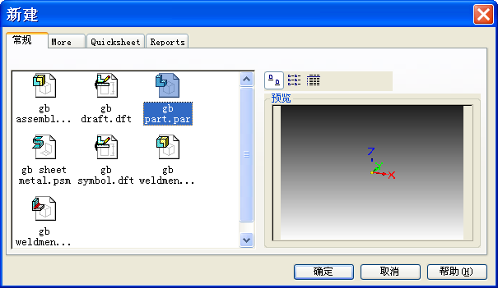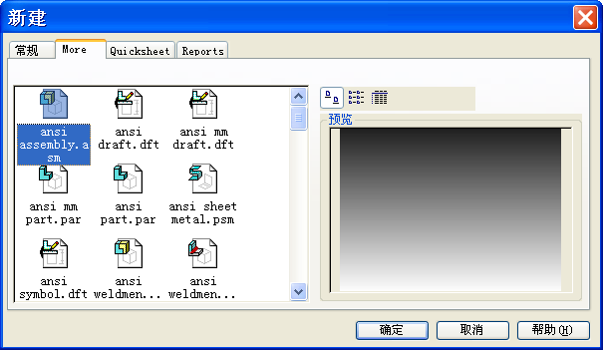

图1-24 “新建”对话框
在“常规”选项卡中，默认模板文件的类型为安装软件时选定的文件类型。如要改变模板文件的类型，可在More选项卡中选择。
Solid Edge为装配、工程图、零件、钣金和焊接件等环境提供了英制和公制模板，同时还提供了支持标准（如ISO、DIN、JIS、ESKD和中文标准）的模板。
当创建新文档时，新文档将获得与所在环境对应的临时文件名和扩展名。例如，如果使用默认模板创建新零件文档，则此文档将获得文件扩展名为.par的临时名称。
创建新文档时，对文档所做的任何更改都将临时存储在内存中，所以必须保存文档才能保留对文档所做的更改。首次保存文档时，可以使用“另存为”对话框定义一个永久文档名和文件夹位置。
在创建公司的定制模板时，可以将其存放在Solid Edge ST3\Template文件夹下，或创建公司专用的模板文件夹。这时，“新建”对话框中将添加一个与该子文件夹同名的选项卡。

1.5.2 打开文档
打开文档可以使用以下几种方法。
方法一：在Solid Edge启动界面中单击“打开现有文档”或按Ctrl+O组合键直接打开“打开文件”对话框，如图1-25所示，即可打开现有的文档。
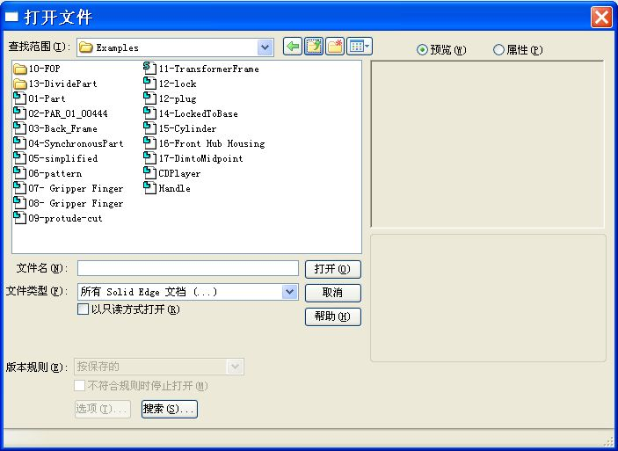

图1-25 “打开文件”对话框
方法二：选择“应用程序”菜单中的“打开”命令，打开“打开文件”对话框。
方法三：通过双击Windows资源管理器中的文档名来将其打开。
另外，Solid Edge 会记住上次使用的文档，以便用户快速打开文档。这些文档保存在“应用程序”菜单右上角的“最近打开的文档”列表中，这时只需单击列表中的文档名称即可将其打开。单击“应用程序”菜单中的“Solid Edge选项”按钮可以设置列表中显示的文档数。
在“打开文件”对话框中，可以从“查找范围”列表中选择包含要打开的文档的文件夹；可以通过单击“视图菜单”按钮选择显示文档列表的方法，包括缩略图、大图标、小图标、列表或详细资料；选中“预览”单选按钮可在“预览”窗格中预览文档内容的图像；选中“属性”单选按钮可以显示关于文件的信息，如设计者、所用模板、创建日期和修改日期等；“文件类型”选项可将文件列表缩小至只包含某些类型文件的列表。

1.5.3 保存文档
当第一次保存新文档时，Solid Edge 提供默认名称和文件夹位置。

1．保存活动文档
在快速访问工具条中单击“保存”按钮，即可保存活动文档。

2．保存新文档
在快速访问工具条中单击“保存”按钮，为新文档选择文件夹，然后在“文件名”文本框中输入新名称，在“保存类型”下拉列表框中选择想要使用的文档格式。

3．保存所有打开的文档
在“应用程序”菜单中选择“保存”→“全部保存”命令，即可保存所有打开的文档。

4．以另一格式保存文档
在“应用程序”菜单中选择“另存为”命令。如果“选项”按钮处于活动状态，则可以为外部数据格式选择转换选项。

5．保存使用另一种格式创建的文档
在“应用程序”菜单中选择“另存为”命令。为新文档选择文件夹，然后在“文件名”文本框中输入新文档名称，在“保存类型”下拉列表框中选择想要使用的文档格式。
如果将文档保存为原有格式，则“选项”按钮处于活动状态，这时可以为外部数据格式选择转换选项。如果活动文档是只读文档，则可通过使用“另存为”命令，以新名称保存文档来保存更改。

1.5.4 模板文件
Solid Edge工程图模块提供了多种常用标准模板文件供用户选择，如GB、ISO、ANSI、DIN、ESKD、JIS、METRIC、UNI等。虽然软件提供了常用图纸格式，但这些格式有时并不符合用户的要求，为了便于管理和提高效率，用户可以基于其中任何一个标准，修改成为自己的图纸标准，建立符合自身要求的模板文件。

1．使用模板文件
Solid Edge ST3在安装时，存放模板文件的默认目录为“软件安装目录\Template\”。Template文件夹中的文件与新建文件时“常规”选项卡中的模板文件一一对应，存放于此文件夹下的文件，系统自动认为是模板文件。而存放在Template\More文件夹中的文件则在More选项卡下对应。
如果创建系统默认模板文件，可以在Solid Edge软件启动界面中单击下列中的任一个：GB零件、GB钣金、GB装配、GB焊接或GB工程图，如图1-26所示。系统将自动打开此设计模块默认的模板文件，这些模板文件是在安装软件时设定的。
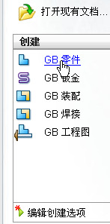

图1-26 创建系统默认模板文件
如果想改变当前模板文件的类型，单击“应用程序”按钮，在下拉菜单中选择“新建”命令，可以打开如图1-27所示的对话框。系统默认模板文件存放在“常规”选项卡中，从More选项卡中即可选择默认模板以外的模板文件，如图1-28所示。
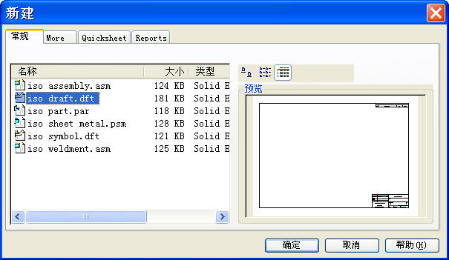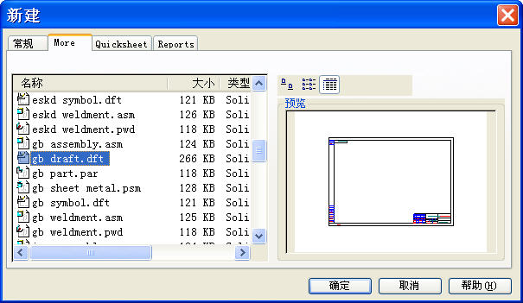

图1-27 “常规”选项卡 图1-28 More选项卡

2．编辑创建的模板文件
应用启动界面中的“编辑创建选项”功能可以编辑创建的模板文件，将常用模板文件显示在“创建”文件列表中，以方便调用。下面详细说明操作步骤。
（1）单击启动界面中的“编辑创建选项”，如图1-29所示，进入如图1-30所示的“文件创建选项”对话框。
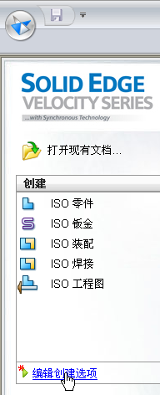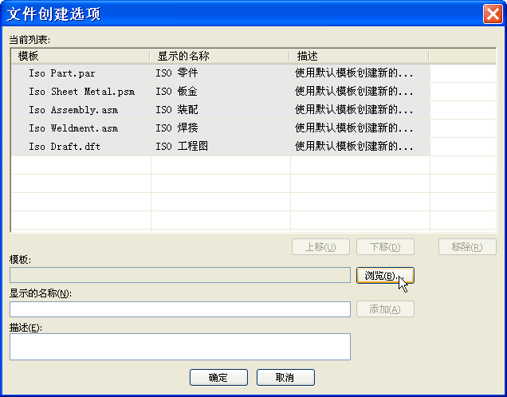

图1-29 编辑创建选项 图1-30 “文件创建选项”对话框
（2）单击“浏览”按钮，在打开的对话框中选择模板文件，如从“常规”选项卡中选择新创建的工程图模板文件SE_draft.dft。
（3）在“显示的名称”文本框中输入文件名，如“SE工程图”。
（4）可以在“描述”文本框中输入模板文件的相关说明。
（5）单击“添加”按钮，新创建的文件名将自动添加到“当前列表”中，如图1-31所示。
（6）单击“确定”按钮，新的模板文件创建完毕。新的文件名自动添加到启动界面“创建”列表中，如图1-32所示。
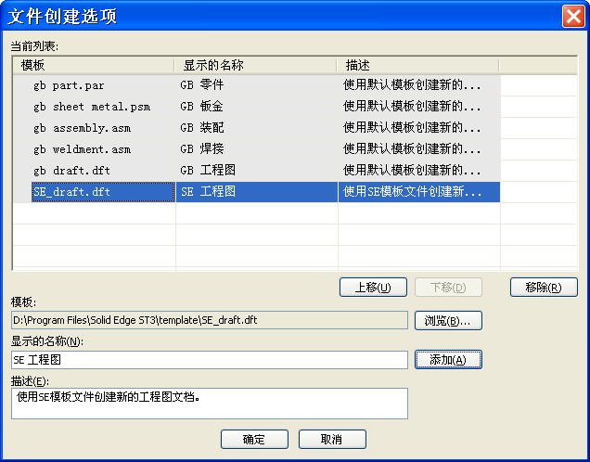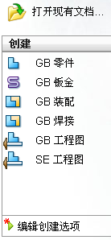

图1-31 模板文件自动添加到“当前列表” 图1-32 模板文件自动添加到“创建”列表

1.5.5 视图操作
视图操作命令位于用户界面右下角的状态栏中，带有一个简单控件的缩放滑块可快速放大和缩小视图，使用方便，如图1-33所示。这些命令能够帮助用户调整在窗口中显示的模型零件。主要功能有缩放区域、放大和缩小、适合、平移、旋转、草图视图、视图方位和视图样式等。

图1-33 视图操作命令
- 缩放区域：显示用两点定义的操作。
- 缩放：缩放活动视图。
- 适合：在活动视图中适合所有已显示的元素。
- 平移：以拖动的方式更改可视区。
- 旋转：绕X、Y、Z轴或视图中心旋转模型。
- 草图视图：将活动视图的方向指向活动的轮廓面和草图平面。
- 视图方位：打开一系列视图方位和命令。可以将视图方位更改为前视图、后视图、左视图、右视图、俯视图、仰视图、斜二轴测图、正等轴测图和正三轴测图等。
- 视图样式：打开一系列视图样式。对模型可以应用线框、可见边和隐藏边、可见边、着色、阴影、带可见边着色和带阴影轮廓等显示模式。
在“零件”、“钣金”和“装配”环境中设计或修改三维模型时，也可使用其他视图操作工具。此外，还可使用三维查看操作，它支持重新定位模型的视图。在“工程图”环境中也提供了类似的工具，允许对二维图纸视图进行操作，如旋转、裁剪图纸视图等。

1.5.6 搜索文档
如果在进行文件打开操作时，不清楚文件的具体名称或者细节信息，可以使用“打开文件”对话框中的“搜索”按钮，并给定合适的搜索条件，在本机或者网络中的其他计算机上查找出相匹配的文件。
“搜索”对话框中的选项规定了相当广泛的搜索条件范围。搜索文件时可以使用定义的属性或若干标准，包括数学运算符以及标准布尔表达式。设计时定义的搜索条件越恰当，则搜索越高效、精确。“属性”栏中的所有选项都可用于搜索, 按照需要可以规定或多或少的搜索条件。
查找文件的操作步骤如下：
（1）在“打开文件”对话框中单击“搜索”按钮，打开“搜索”对话框，如图1-34所示。
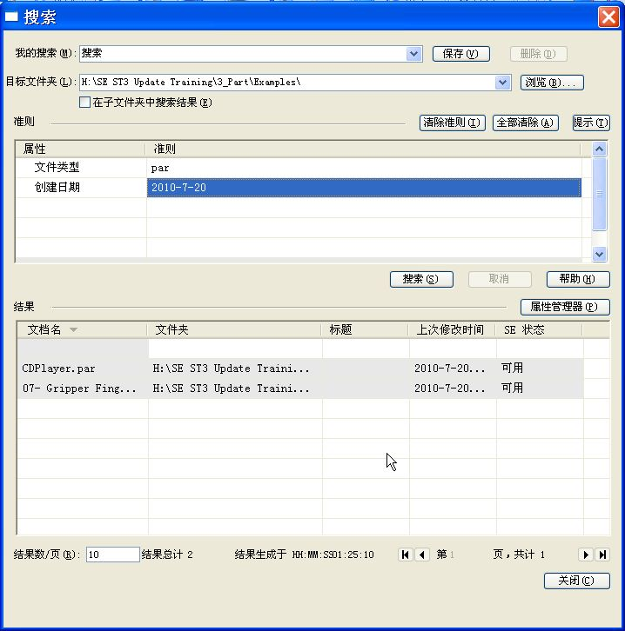

图l-34 “搜索”对话框
（2）指定搜索路径。在打开的“搜索”对话框中单击“浏览”按钮，在打开的“浏览”对话框中使用“添加”和“移除”按钮指定若干个可用的搜索文件夹，如图1-35所示。
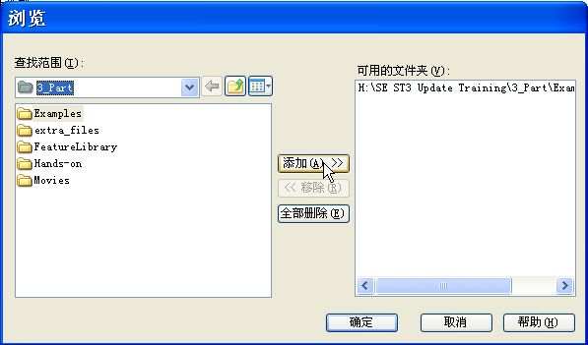

图1-35 指定搜索路径
（3）定义搜索准则。设定“属性”栏的内容，并定义相应的搜索准则。搜索条件同时可以定义若干项，如图1-36所示。
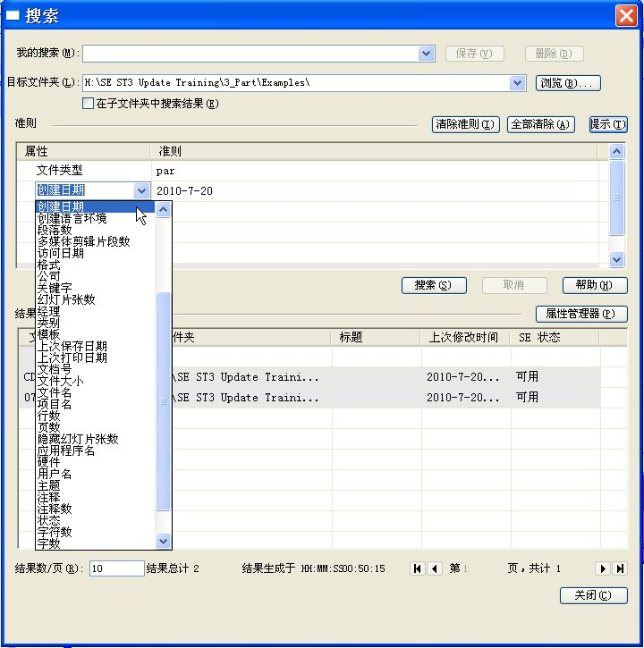

图l-36 定义搜索准则
（4）单击“搜索”按钮，搜索结果将显示在对话框的下半部分。
（5）在搜索结果中，单击需要打开的文件即可进行搜索预览，双击该文件则可将其打开，如图1-37所示。同时，系统在默认路径“我的文档”中，会生成一个搜索结果文件LASTSRCH.qry，如图1-38所示。双击此文件，可以查看搜索结果，便于用户查询与管理。
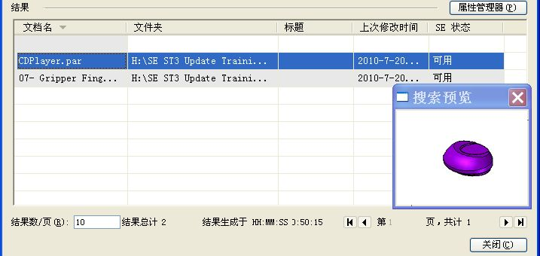

图l-37 搜索结果文件预览
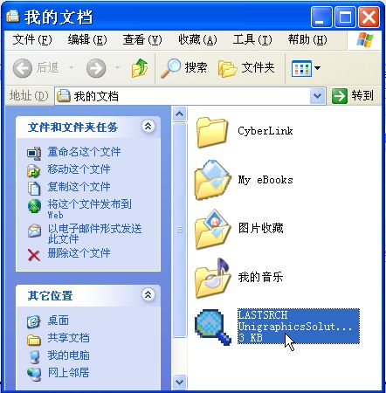

图l-38 “我的文档”中搜索结果文件

1.5.7 操作停靠窗口
停靠窗口是指可以添加到其他窗口或与其他窗口组合在一起的窗口，或者是指可以移动以便独立浮动的窗口。将停靠窗口放入适当的容器窗口中时，会将放入窗口的工具添加到容器窗口中，并且表示最新放入的窗口的图标会显示在选项卡集中，如图1-39所示。
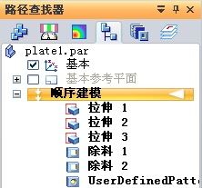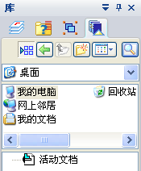

图1-39 停靠窗口
在三维模型环境中，路径查找器驻留在带选项卡的停靠窗口中，这种窗口还包括以下选项：“特征库”、“零件族”、“图层”和“传感器”窗格。每个带选项卡的窗格都是一个自我包含的窗口，都可拖到一个新位置。
在二维环境中，“库”驻留在停靠窗口中，该窗口还包括以下带选项卡的窗格：“组”、“图层”和“查询”。
其他停靠窗口包括提示栏、命令条和“帮助”窗口。这些窗口本身不包含选项卡集，但它们可以添加到另一停靠窗口的选项卡集中。
每个停靠窗口都有自己的一组控件，这些控件用于移动、隐藏这些窗口以及调整其大小。这样，可以更轻松地控制图形窗口中的可用空间。
可对停靠窗口采用以下几种操作方法：
- 自动将其折叠到压缩状态，并在需要时重新显示。
- 拖动一个停靠窗口到另一个上，从而将其合并为一个元素。
- 单独调整每个停靠窗口的大小。
- 在带选项卡的停靠窗口中，重新安排带选项卡页面的显示顺序。
- 打开或关闭停靠窗口。
- 从图形窗口中将整个停靠窗口全部移出。
在零件图中，可以利用控件来操作路径查找器。
将窗口折叠成选项卡后，单击“自动隐藏”按钮，可以启动自动隐藏。双击停靠窗口的标题栏或拖动窗口时，按Ctrl键则可以浮动停靠窗口。

1.5.8 鼠标操作
软件的推荐配置是三键带滚轮鼠标，以满足Solid Edge设计时能够使用多项特定的功能。

1．鼠标左键（MB1）
鼠标左键的操作包括：
- 通过单击选择元素。
- 通过拖动围栏选择多个元素。
- 拖动选择的元素（草图/轮廓设计环境）。
- 选择菜单或者工具条命令。
- 单击或者拖动元素，确定特征方向或者距离。在“路径查找器”中单击并且拖动特征项，调整建模的顺序；双击特征激活相应的编辑条形菜单。

2．鼠标中键（MB2）
鼠标中键的操作包括：
- 按住鼠标滚轮可以旋转模型。
- 滚动鼠标滚轮可以缩放模型。

3．鼠标右键（MB3）
鼠标右键的操作包括：
- 显示当前选择元素的快捷菜单。
- 单击鼠标确认。
- 中断当前设计命令。
- Ctrl+MB3：缩放模型。
- Shift+Ctrl+MB3：平移模型。
- 激活“快速拾取选项”对话框。
“快速拾取”工具帮助设计者快速选择相互重叠的元素或者被隐藏的元素。操作步骤如下：
（1）将光标定位在需要选择的元素附近。
（2）停留片刻，当光标变为“快速拾取”提示符时，单击鼠标右键，如图1-40所示。
（3）在“快速拾取”列表中移动鼠标（不是单击鼠标），切换各个可选项（工作区中会实时反馈所选择的信息）。
（4）在需要选择的列表项位置单击鼠标左键，确定选取元素。
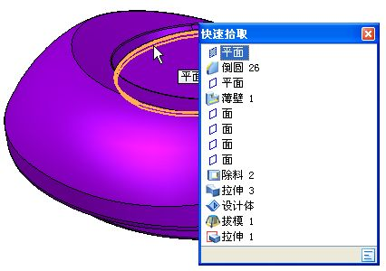

图l-40 “快速拾取”功能

1.5.9 快捷菜单
单击鼠标右键所弹出的菜单即是快捷菜单，其中显示的是当前状态所特有的命令组合。不同的选择元素，快捷菜单显示的命令也不同。例如，工作区空白处的快捷菜单是视图显示命令，如图1-41所示；选中平面特征之后的快捷菜单是特征操作命令，如图1-42所示。
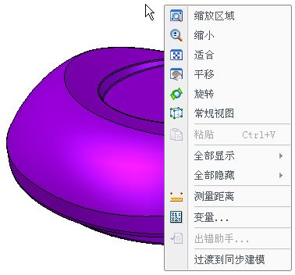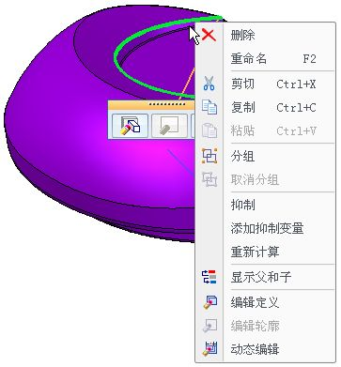

图l-41 工作区快捷菜单 图l-42 特征快捷菜单

1.5.10 快捷键
在Solid Edge应用过程中，可以使用大量的键盘快捷键，应用键盘快捷键可以显著加速设计进程。在不同设计模块中，软件都提供了丰富的键盘快捷键。如在查看视图时可以使用键盘快捷键更改模型的视图以及将模型内容调整为适合的活动窗口，如表1-1所示。
表1-1 键盘快捷键
查 看 视 图 | 快 捷 键
顶部 | Ctrl+T
前部 | Ctrl+F
右 | Ctrl+R
底 | Ctrl+B
返回 | Ctrl+K
左 | Ctrl+L
正等测视图 | Ctrl+I
斜二测图 | Ctrl+J
正二测视图 | Ctrl+M
当前锁定的草图平面或命令平面 | Ctrl+H

1.6 外部实用工具

1.6.1 Solid Edge查看器ST3
选择“开始”→“程序”→Solid Edge ST3→“Solid Edge ST3查看器”命令，即可直接从Windows“开始”菜单访问Solid Edge查看器。
Solid Edge查看器是一个独立查看器，也可以与Active X文档容器（如Internet Explorer）一起运行。这样，即使没有安装Solid Edge，也可以查看Solid Edge文档。Solid Edge查看器，界面如图1-43所示。
查看器提供了允许更改显示的命令，这些命令可用与否取决于正在查看的文件的类型。对于三维模型，可以对其进行添加阴影、旋转和缩放等操作；对于二维图纸，可以调整、平移或缩放视图，也可以缩放图纸以适合绘制尺寸。当按照需要的方式设置了显示之后，即可将其打印出来。尽管可以更改显示，但是如果未在 Solid Edge 中打开该零件，则不能对它进行实际的更改。
Solid Edge查看器支持查看零件和装配颜色，显示的颜色基于打开文件中保存的零件或装配的设置。
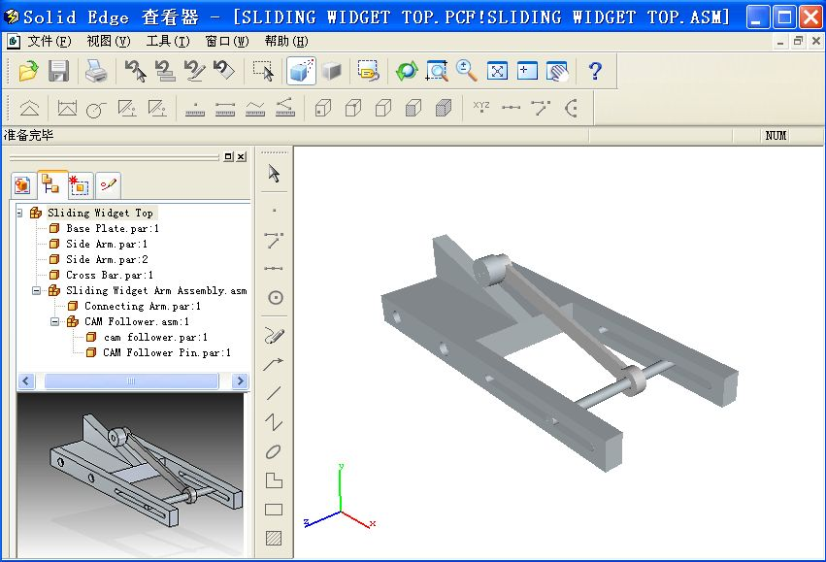

图1-43 Solid Edge ST3查看器

1.6.2 查看和批注
Insight Connect 将版本管理器、查看和批注以及内置的文档管理功能结合在一起，利用它可以轻松管理自己的文档。在“查看和批注”界面中可以打开“版本管理器”；同样，在“版本管理器”界面中可以打开“查看和批注”。
选择“开始”→“程序”→Solid Edge ST3→“查看和批注”命令，即可直接从Windows“开始”菜单访问查看和批注。
如图1-44所示，在Windows 资源管理器中选择Solid Edge文档，单击鼠标右键，在弹出的快捷菜单中选择“使用视图和批注打开”命令，即可进入“查看和批注”环境，其界面如图1-45所示。
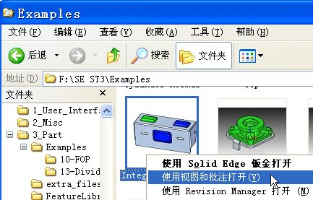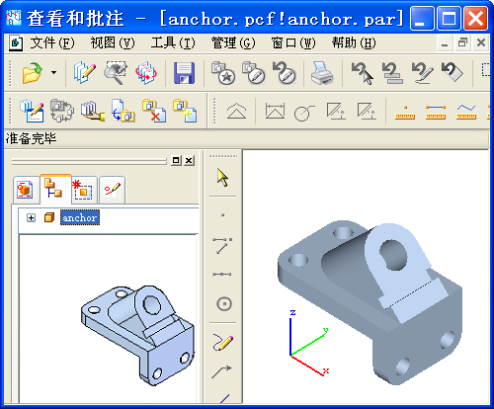

图 1-44 视图和批注 图1-45 “查看和批注”界面
“查看和批注”是Windows应用程序，因此命令执行行为就像典型的 Windows 命令。在“查看和批注”环境下，不需要打开Solid Edge，即可快速地浏览文件。搜索某个特定文件时，使用“查看和批注”可以节约大量时间。
使用“视图和批注”可以执行以下操作：
- 查看文档。
- 向文档添加批注和测量数据。
- 将批注文档发送给其他用户。
- 保存批注文档。
- 打开批注文档。
“查看和批注”保存的文件扩展名为.pcf，是一种精简格式的文档。

1.6.3 版本管理器
在Windows资源管理器中选择Solid Edge文档，单击鼠标右键，在弹出的快捷菜单中选择“版本管理器”命令，即可进入“版本管理器”环境，其界面如图1-46所示。
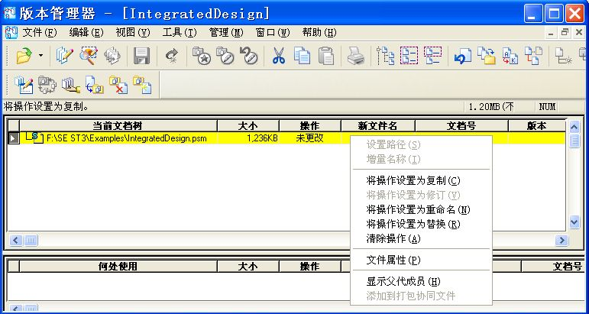

图1-46 “版本管理器”界面
在“查看和批注”界面中也可以打开“版本管理器”。
“版本管理器”具有“重命名”、“将操作设置为修订”、“添加到库”、“从库中删除”、“搜索断开链接”、“重定义链接”和“查找重复的文档名”等命令来帮助用户管理文档链接。
创建现有文档的新版本同时维持原来的版本成为每个文档生命周期的一部分。当选择要创建版本的文档时，“版本管理器”显示相关的需要修订或不需要修订的文档的层次结构。
“版本管理器”可执行的任务有：
- 将选中用于修订的文档复制到指定的位置并重命名。
- 更新指定的版本和文档号。
- 更新或保持文档层次结构中的参考。
- 显示文档的大小。
- 将一行或多行数据复制到剪贴板以进行打印。
- 保存先前的查询路径。
- 预览文档。

1.6.4 预览功能
利用Windows资源管理器文档预览功能，可在打开Solid Edge文档之前对其进行预览。
在选择Solid Edge装配、零件、钣金或草图文档并选择“预览”时，在 Windows 资源管理器中，选择“查看”菜单中的“缩略图”命令，即可预览Solid Edge文档，此时窗格会显示文档的图像，如图1-47所示。该操作非常方便于常规情况下的文件查找。
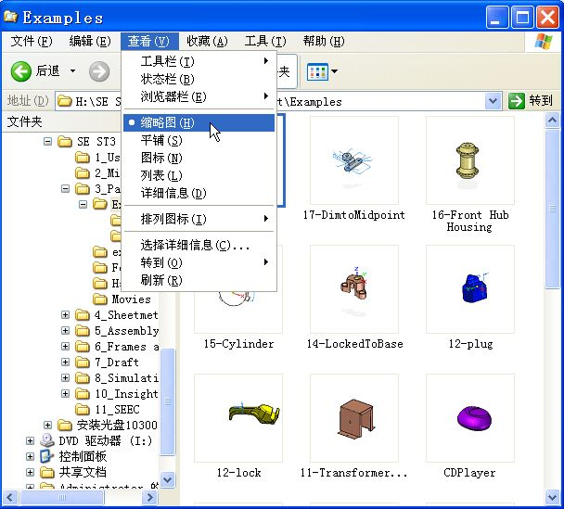

图1-47 选择“缩略图”命令

1.7 获 得 帮 助

1.7.1 用户界面帮助功能
工具提示可帮助识别用户界面元素，包括命令图标、选项按钮以及其他小工具，如图1-48所示。将光标指向用户界面元素时，标签将显示该命令的名称以及命令功能的简短描述。如果此命令还存在组合的快捷键，则会显示此快捷键以调用此命令。此外，还会显示信息图形以及指向其他联机帮助的指针。命令提示在使用Solid Edge时提供上下文帮助。“Solid Edge选项”对话框“助手”页上的“显示工具提示”和“显示命令提示”复选框可用于关闭和打开工具提示和命令提示，如图1-49所示。
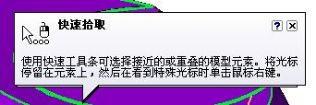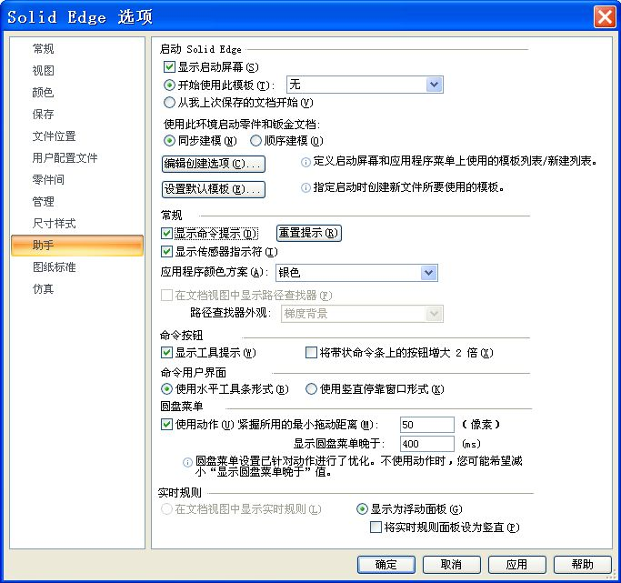

图1-48 “工具提示条”示例 图1-49 “Solid Edge选项”对话框的“助手”页
另外，要快速查找命令，可使用位于状态栏中的“命令查找器”，可以按命令名称或按功能搜索命令。

1.7.2 联机帮助
Solid Edge中的帮助提供了非常详细的帮助主题，涉及理论、方法、命令和对话框控件等。Solid Edge联机帮助是一个高度可导航的信息系统，它使用流行的“超文本”格式，包含大量的有关如何使用命令、对话框的信息帮助，内容具有交叉引用特性以及完全可搜索特性。
在带状工具条上单击“帮助”索引图标，即可打开“Solid Edge帮助”窗格，如图1-50所示。Solid Edge会在帮助窗口中提供指向联机帮助、教程和联机培训的链接。
此外，在设计会话过程中，如果需要联机帮助，也可按 F1 键。当命令处于活动状态时，或者当已在图形窗口中选择内容时，该命令的帮助主题将会出现。如果没有处于活动状态的命令，则显示“帮助”主题的目录。
在“帮助”菜单中，除“Solid Edge帮助”外，还包括多种帮助手段，如“教程”、“自学培训”等，可以帮助设计者更方便、快速地了解和使用软件，使购买了 Solid Edge软件维护服务的客户免费进行自学培训等。
在“Solid Edge帮助”窗格中单击“Solid Edge帮助”，即可打开如图1-51所示的“Solid Edge帮助”对话框，该对话框由“目录”、“索引”、“搜索”和“书签”4个选项卡组成。
- “目录”选项卡：显示主题列表。
- “索引”选项卡：通过输入要查找的关键字查找相关主题。
- “搜索”选项卡：通过输入要查找的单词提供对全文逐字搜索。
- “书签”选项卡：创建书签主题列表。
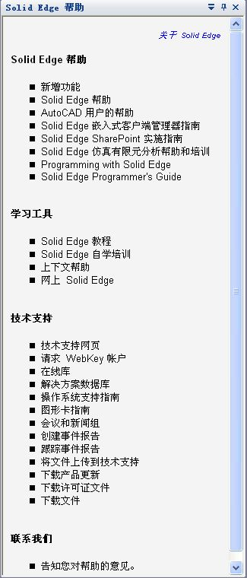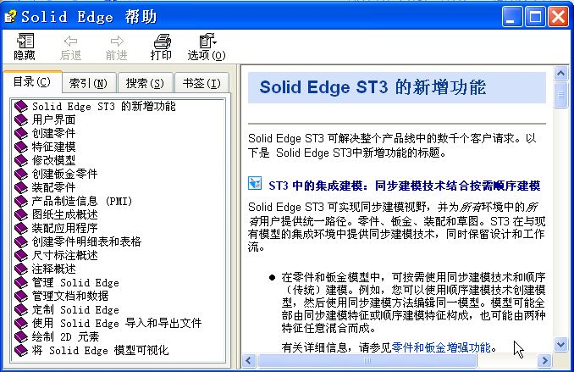

图1-50 “Solid Edge帮助”窗格 图 1-51 “Solid Edge帮助”对话框

1.7.3 联机帮助搜索功能
联机帮助中最常用的一种功能是搜索功能，如图1-52所示。如要获得有关“缩放滑块”的相关信息，在“输入要查找的单词”文本框中输入“缩放滑块”，然后单击“列出主题”按钮即可。
要想从搜索帮助中获得最佳结果，应遵循以下提示：
- 缩小搜索结果的范围，要使用双引号或圆括号将搜索元素分组。
- 拓宽搜索结果的范围，或者当不确定调用什么内容时，要使用通配符表达式搜索单词或短语。通配符表达式允许使用问号或星号搜索一个或多个字符。使用“搜索先前的结果”选项可在主题子集内进行搜索，从而缩小先前的搜索结果的范围。
- 搜索包括某个单词的所有形式的主题，要使用“匹配相似的单词”选项。
- 查找关键字是主焦点的主题，要在搜索前设置“仅搜索标题”选项。
- 按字母顺序将结果排序。搜索后，单击“标题”列标题可按字母顺序将生成的主题列表排序。
- 搜索不区分大小写。
- 搜索过程中将忽略标点符号（如句点、冒号、分号、逗号和连字号）。
- 不能搜索引号。
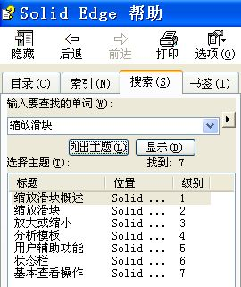

图1-52 联机帮助搜索功能

1.7.4 联机帮助打印功能
在“目录”选项卡中，用鼠标右键单击一个主题，然后在快捷菜单中选择“打印”命令，即可进行打印设置，如图1-53所示。
在Solid Edge ST3中，还提供了可打印的“新增功能”文档。具体操作步骤如下：
- 在带状工具条上单击“帮助”索引图标。
- 在“Solid Edge帮助”窗格的“Solid Edge帮助”下选择“新增功能”选项，即可选择打印整个“新增功能”帮助主题、选定的主题或“新增功能”中的单独主题。通过单独选择和打印主题，可以更好地控制分页。
要打印整本“新增功能”主题，可在“目录”选项卡中，右键单击最上面的“Solid Edge ST3的新增功能”，然后选择“打印”命令。
在“打印主题”对话框中，可以指定要打印的选定主题，如图1-54所示。使用同一技术，可以打印“新增功能”中的单独主题。
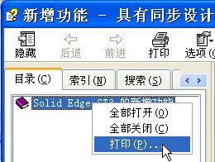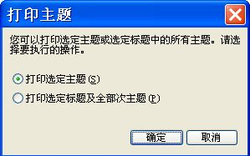

图1-53 打印联机帮助 图1-54 打印主题

